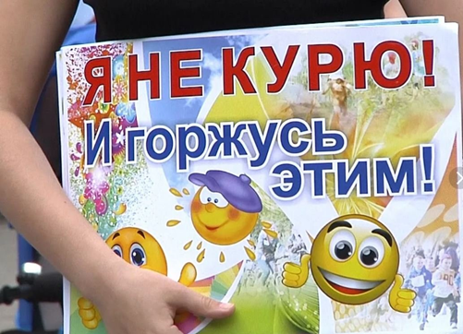
ТАБАК И КУРЕНИЕ — ПЛАНЕТЫ БЕДА, ДАВАЙТЕ ЗАБУДЕМ О НИХ НАВСЕГДА!
С 18 по 25 ноября 2021 года в образовательных учреждениях Катангского района прошли мероприятия в рамках Областной профилактической недели «Мы за чистые легкие», приуроченной к Международному дню отказа от курения (18 ноября).

ОУ | форма проведения мероприятия | Кол-во мероприятий  в рамках Недели | Количество участников, в том числе |  |  |  | Выводы о неделе, описание опыта по внедрению новых эффективных элементов недели  Адрес сайта  ОУ со ссылкой на информацию о проведении недели
 |  |  | Обучающихся | Родителей | Педагогов | Соц. партнеров  (перечислить)
МБОУ СОШ  с. Ербогачен | 1. Классные часы в 1-11 классах по профилактике употребления табачных изделий с показом и обсуждением видеоролика «Тайны едкого дыма»  2. Оформлен стенд «Курение и его влияние на организм».  3. Распространены памятки среди родителей «Как помочь человеку бросить курить».  4. Распространены памятки среди обучающихся 8-11 классов «10 советов как бросить курить» | 22 | 301 | 235 | 20 | - | http://schoolerbog.edusite.ru/magicpage.html?page=25283
МКОУ СОШ  с. Подволошино | 1)1-5 классы - Выставка рисунков на тему: «Мы за чистые легкие»;  2)5-8 класс  Профилактическое занятие: «Территория здоровья» с раздачей памяток;  3) 9-11 классы Дискуссия «Почему люди курят»;  4) Просмотр фильма «Секреты манипуляции. Табак». Обсуждение. (9-11 классы);  5)Классный час «За или против» (5-11 классы). | 5 | 48 | 4 | 9 | - | http://xn----7sbhhvhhetcdcbcg2lm.xn----7sbaagj0c0amvo/xn--p1ai/profilaktika-pravonarushenij/
МКОУ СОШ  с. Непа | 1.Открытие Недели  2.Оформление информационного стенда «Тебя касается» провели учащиеся 9 класса.  3.Профилактическая квест-игра «ЗОЖик — для тебя!» дл 6-11 классов  4. Спортивный праздник «День спорта и здоровья» для 2-11 классов  5. Закрытие Недели – общешкольная линейка | 5 | 19 | 3 | 6 | - | http://xn----7sbbtwgqeo6f.xn----7sbaagj0c0amvo.xn--p1ai/tabak-i-kurene-planety-beda-davajte-zabudem-o-nih-navsegda/
МКОУ СОШ  с. Преображенка |  | 3 | 24 | 12 | 1 | - | http://xn----7sbbadxch4ahd5aeenqd7k.xn----7sbaagj0c0amvo.xn--p1ai/meropriyatiya-2/
МКОУ СОШ  с. Бур | 1.Анкетирование (1 этап)  2.Спортивные перемены (2-9 класс)  3.Профилактическое занятие «Территория здоровья»  4.Распространение полиграфической продукции по профилактике употребления табачных изделий и пропаганде ЗОЖ среди подрастающего поколения среди учащихся 7-9 классов и их родителей  5.Показ видеоматериалов по профилактике употребления табачных изделий и никотиносодержащей продукции с последующим обсуждением (7-9 класс)  6. Подведение итогов недели. Анкетирование (2 этап) | 6 | 40 | 5 | 6 | - | Неделя прошла плодотворно. В рамках Недели были проведены профилактические занятия, просмотр видеоматериалов с последующим обсуждением, спортивные перемены. Была распространена полиграфическая продукция по пропаганде ЗОЖ и профилактике ПАВ. Данная информация размещена на сайте МКОУ «СОШ с. Бур» по адресу:  www.школа-бур.катанга-обр.рф
Итого: |  | 41 | 432 | 259 | 42 | -
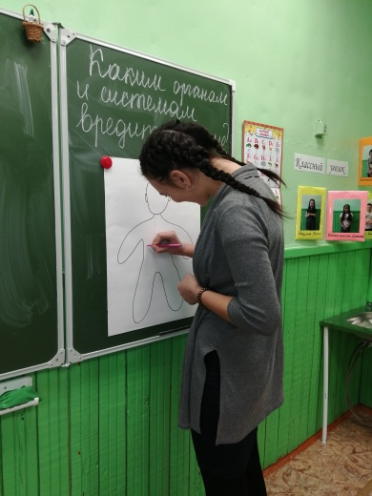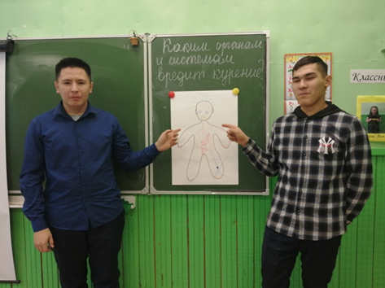

МКОУ СОШ с. Преображенка
профилактическая беседа «Человек и никотин»

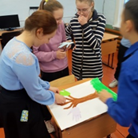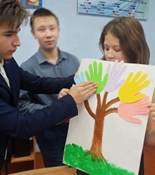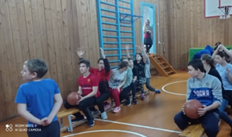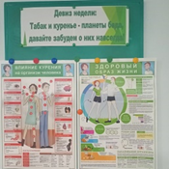
МКОУ СОШ с. Непа
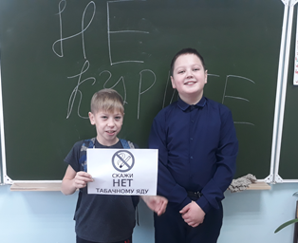
МКОУ СОШ с. Подволошино

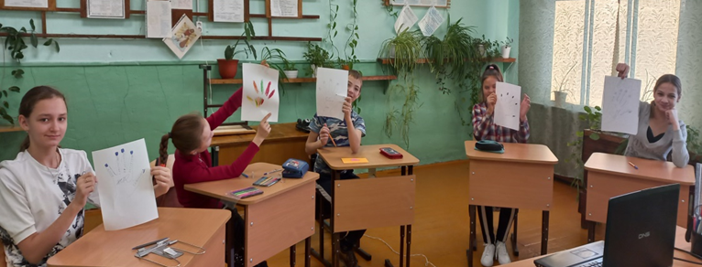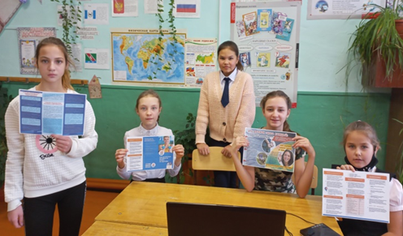
МКОУ СОШ с. Бур

